Из истории села Юлово.

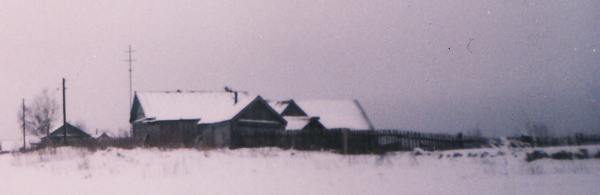

Село Юлово возникло в конце 17 века в царствование Алексея Михайловича. Усиление крепостного гнёта гнало крестьян на окраины России; с севера нашего государства переселенцы в поисках новых земель шли на юг. Таким образом заселялся наш край. Несколько десятков семей было переселено на место нашего села. Эти жители в основном занимались земледелием и скотоводством.
Повинности несли непосредственно перед государством. Они строили дороги, мосты, снабжали гарнизон, находившийся в крепости Городище.
Жизнь крестьян была тяжёлой. Жили они в избах, крытых соломой. Топились по – чёрному, то есть без трубы, и весь дым шёл в помещение. В избе имелось маленькое окно, затянутое вместо стекла бычьим пузырём. В зимнее время в избу загоняли скотину.

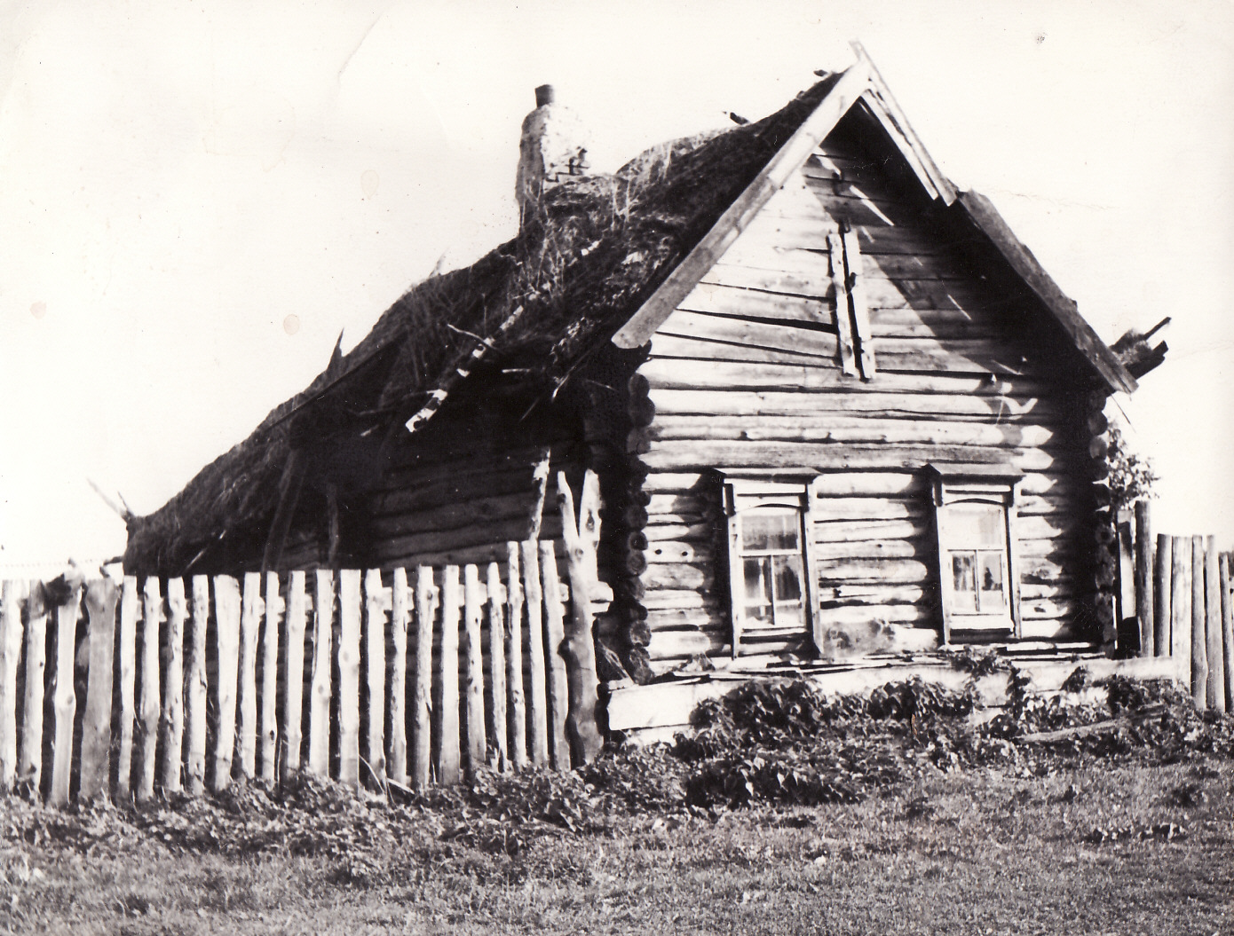

Женщины в те времена были совершенно бесправными. Земля распределялась по количеству мужских душ. После отмены крепостного права в 1861 году положение крестьян не улучшилось. К 1919 году село стало очень большим. Улицы все плотно застроены были жилыми и надворными постройками. Семьи были большие. В одной небольшой избушке размещалось до 15 и более человек. Родители жили со своими детьми, внуками. Зачастую в одной избе проживало до трёх – четырёх семей.
Название урочищ и родников обычно происходило от фамилий, имён людей, как правило семей, занимающие то или иное поле, луг, лес, покос.
Впоследствии получили такое же название и сёла, вышедшие из того же большого села Юлово. Теснота, нехватка земли, лугов, пастбищ, большая скученность семей в одной маленькой избушке послужили причиной расселения людей из села Юлово по его окрестностям за 10 – 15 км. Эти поселения назывались раньше «посёлками».

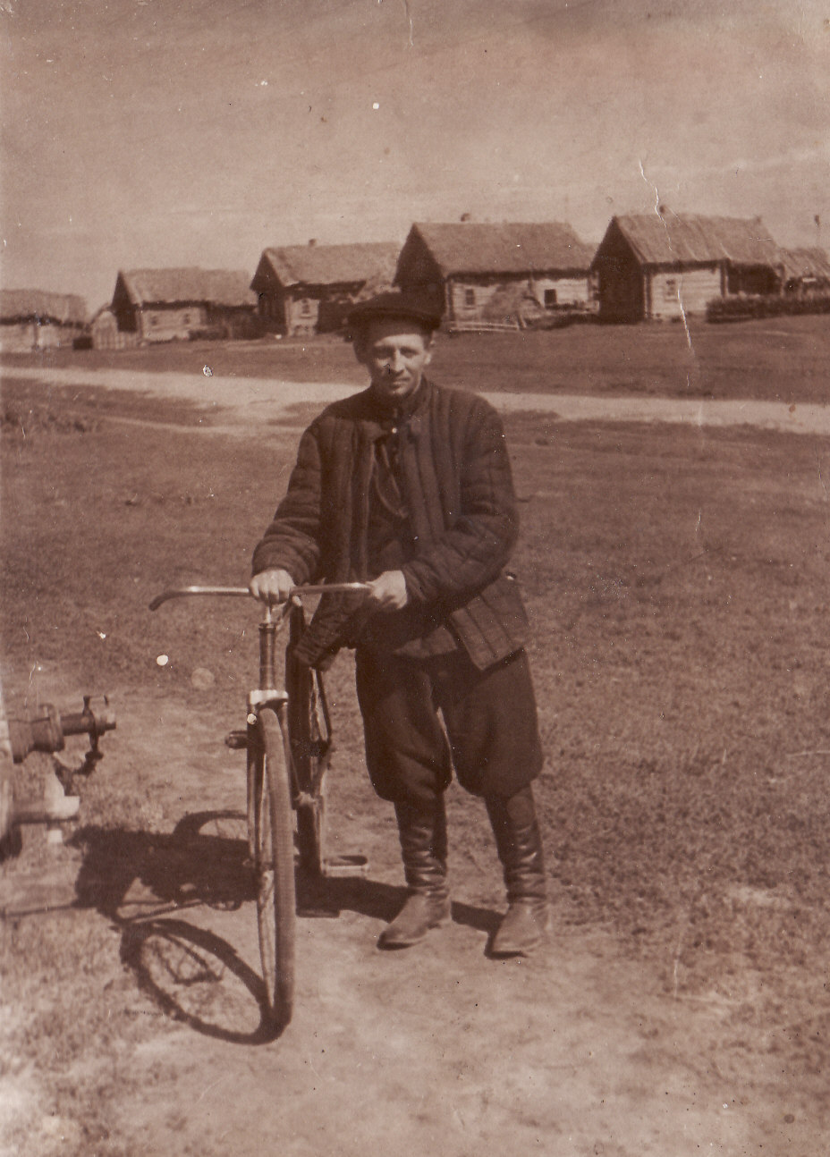

Старые люди вспоминают, «ушли на посёлок». Новые семьи, отделившиеся от родителей, строили на новых землях дома, вычищали леса и кустарники, распахивали поля – новые земли.
Так появились новые сёла, которые сохранились и до сегодняшнего дня. Сейчас они опять «умирают». К 1919 – 1925 годам они были большими, богатыми селениями. К ним относятся Ивановка, Лобановка, которые находятся и сейчас на территории Юловского с/совета, и такие сёла, как Кичкиней, Аряво, Телегино, Руждум относятся к другим с/советам.
Во всех этих населённых пунктах много сходных фамилий, которые являются преобладающими в центральном селе Юлово.
В Ивановке первыми переселенцами были наиболее зажиточные две семьи: Гордеевых, Илюшиных. В Лобановке – Завьяловы, Болочагины, Асюнькины, Амплеевы.
В Аряво – несколько семей: Цапиных, Софьиных. В Телегино несколько семей: Манаховы, Гришагины, Илюшины. В Кичкинее 3 – 4 двора Илюшиных, Федулеевы, Синицыны, Гаврюшины, Трушины.
Улицы в этих сёлах широкие, длинные были. Постройки упирались до самого леса. Выселялись эти семьи по своему желанию.

Богачи, зажиточная часть людей, были первыми выходцами из села Юлово, которые заселяли новые места. Постепенно и другие семьи покидали родные сёла, пытаясь найти счастье на новых землях.
Недалеко от этих сёл жила самая зажиточная семья в селе Ключёвка, куда многие семьи ходили на работу. У этого богача был хороший кирпичный дом, огромные надворные постройки, лес, луга, поля, принадлежали ему. Владел ещё и пасекой. Впоследствии он был раскулачен. Семья его была выселена. Богатство роздано беднякам. Все леса вокруг образовавшихся сёл были частично вырублены, вычищены и стали редкими. В настоящее время леса сохранились, но в сильно изменённом виде.

Перемены в жизни.
На смену существующим колхозам пришло новое организованное хозяйство совхоз «Высокинский». В селе началось строительство. Строились жилые дома, фермы, производственные помещения, склады, было построено здание детского сада, конторы, клуба.

Оно лежит, моё село, на бугорке,
Журча, бежит прозрачный ключ
Люблю село, его красу: поля, сады.
И помню вкус и чистоту его воды.

Трудовые будни села.
Трудовая жизнь в селе начинается до зари и заканчивается темно. Работы хватает на всех. Поэтому трудятся от мала до велика.
В селе создаются крестьянско – фермерские хозяйства, продолжают развиваться личные подсобные хозяйства.
На данный момент работают КФХ «Манахов», КФХ

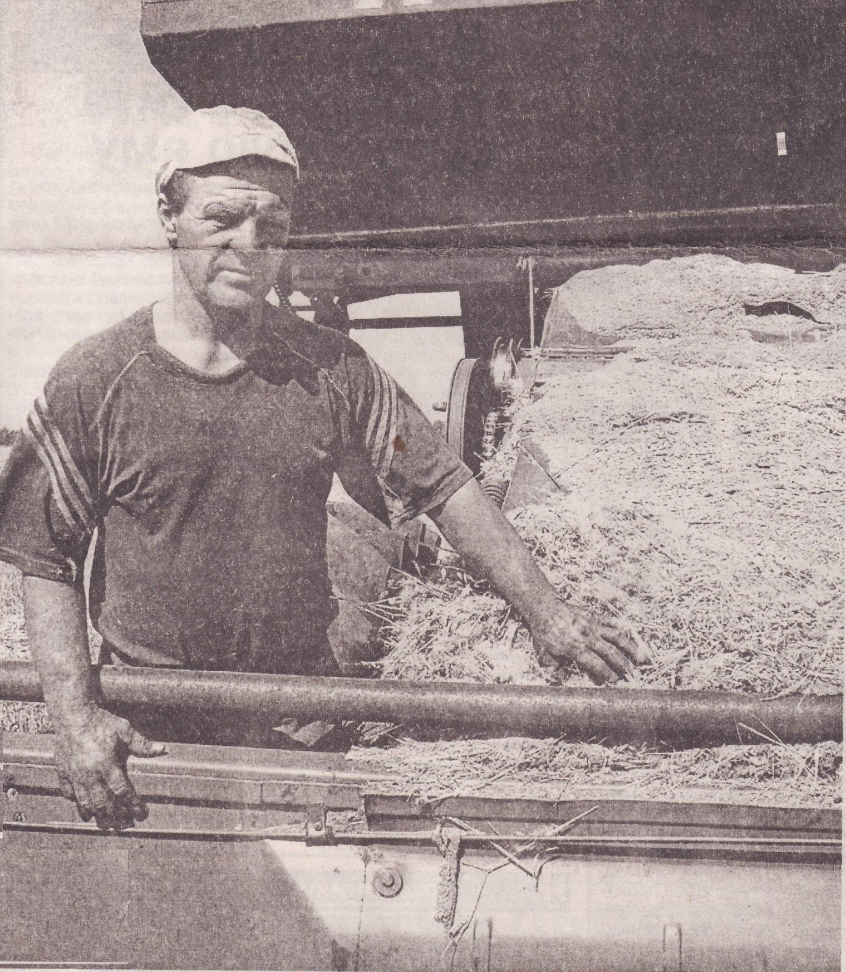

Фронтовикам – низкий поклон.
Да, жизнь идёт – таков закон,
Года летят так быстротечно …
Фронтовикам – низкий поклон
И помнить все мы будем вечно.

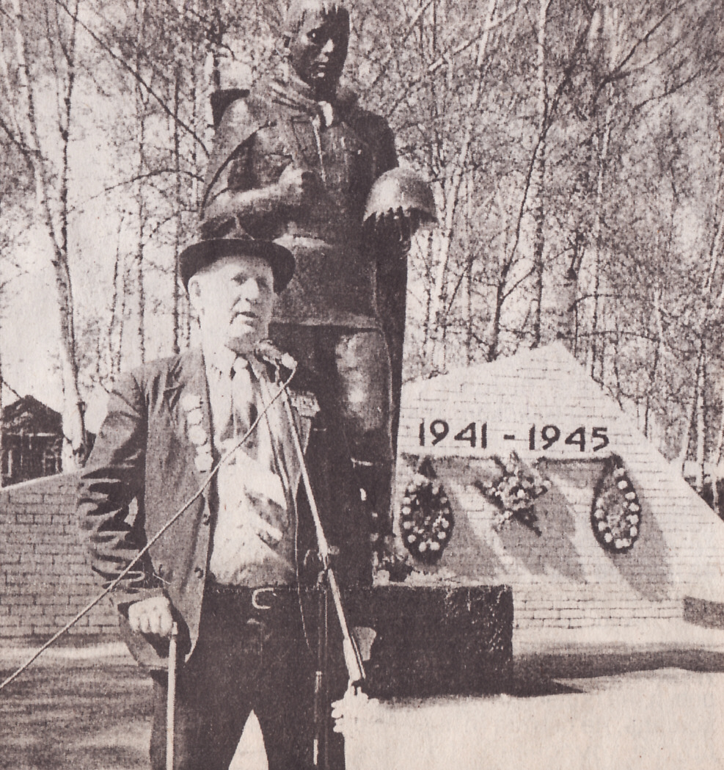

Ветеран ВОВ Зотов Иван Иванович

